Утверждаю:
Заведующий МБДОУ д/с № 5
_________________Г.В.Постельная
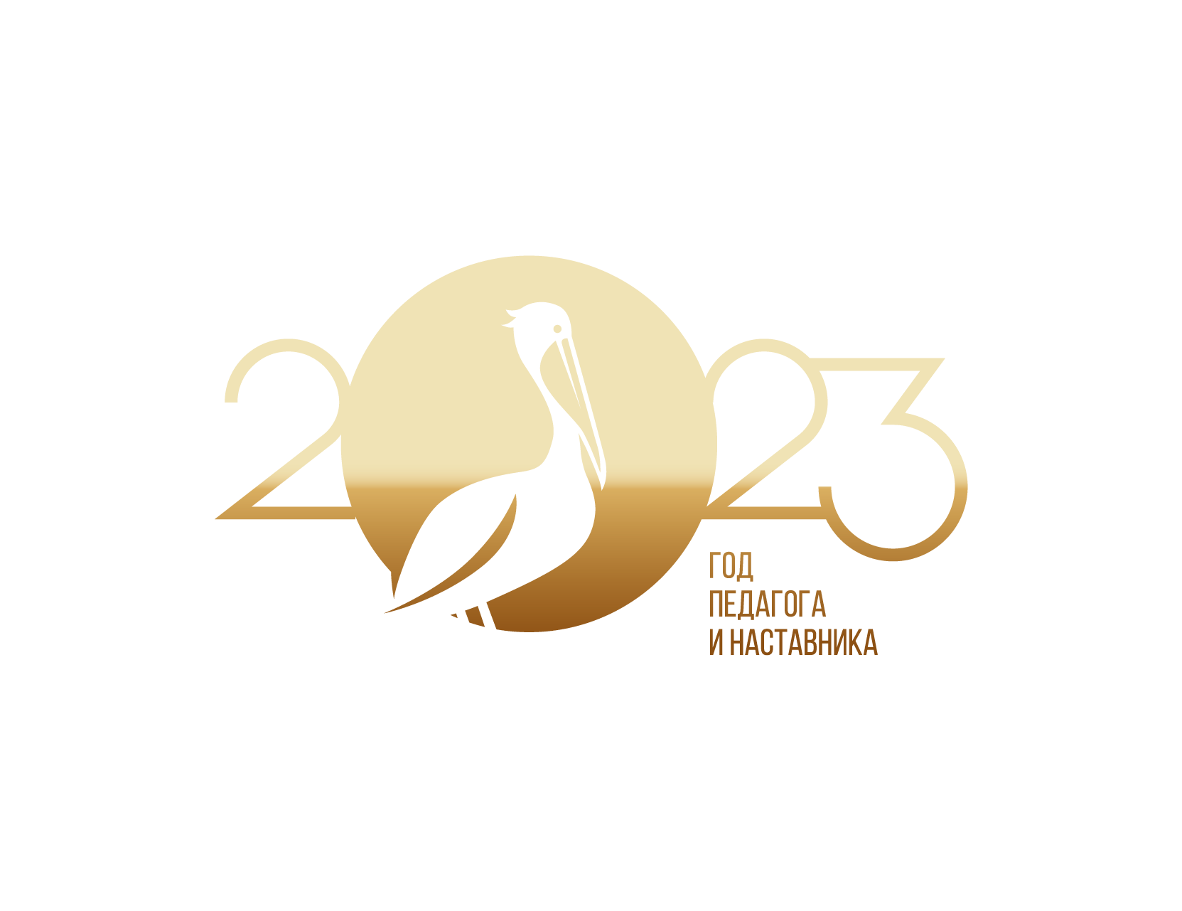
План мероприятий МБДОУ д/с № 5
к «Году педагога и наставника в России»
на 2023 год

Цель мероприятий: привлечение внимания участников образовательных отношений (детей, педагогов, родителей) для возрождения престижа профессии педагога, поднятия её на качественно новый уровень, признания особого статуса педагогических работников, в том числе, осуществляющих наставническую деятельность.

Задачи:
1. Развивать у детей дошкольного возраста устойчивый интерес к будущей трудовой деятельности, воспитывать у них уважение к людям педагогического труда в процессе постоянной трудоемкой работы.
2.Расширять представления дошкольников о педагогическом искусстве воспитателя, наставника.
3.Накапливать сенсорно-эмоциональные впечатления воспитанников о произведениях педагогического творчества.
4.Способствовать развитию у дошкольников познавательной активности, любознательности, навыков сотрудничества в позициях «ребенок -наставник», «ребенок- партнер».
5.Приобщать участников образовательных отношений к совместному педагогическому труду в семье, в учреждении через дни самоуправления, «день наставника».
6.Воспитывать уважение к людям педагогических профессий, уважение к предметам педагогической культуры.
7.Развивать творчество посредством создания продуктов педагогической культуры.

№ п/п | Мероприятия | Дата | Ответственные
 | Торжественная церемония открытия Года педагога и наставника – информационный старт проекта | Январь | Заведующий
1.Реклама мероприятий в ДОУ и за его пределами
1.1. | Систематическое пополнение и освещение сайта и социальных сетей МБДОУ д/с № 5 в рубрике «Год педагога и наставника» | ежемесячно | Ст. воспитатель
1.2. | Размещение информации: «2023 Год педагога и наставника»:  - на сайте ДОУ;  -в мессенджерах (родительских чатах) ;  -оформление для родителей информационного уголка в приёмных групп (папки-передвижки, памятки, буклеты);  -анкетирование для родителей «Знаете ли вы историю появления профессии воспитатель?» | Январь,  2023 | Ст. воспитатель Педагоги
1.3 | Разработка и утверждение плана мероприятий в ДОУ, посвященных Году педагога и наставника в России | Январь  2023 | Заведующий  Ст. воспитатель
1.4 | Заседание творческой группы по подготовке и проведению в ДОУ Года педагога и наставника | В течение  года | Члены творческой группы
1.5 | Награждение благодарственным письмом за участие в акциях, благотворительных мероприятиях, за высокие профессиональные достижения, за высокую подготовку воспитанников к школе и т.д. | Май-август  2023 | Заведующий
1.6 | Проведение августовского педагогического совета в ДОУ, посвященное профессиональному развитию педагогов | Август,  2023 | Заведующий  Ст. воспитатель
2.Оформление книжных выставок, тематических полок, приуроченных к календарю в Год педагога и наставника
2.1 | - Выставка-признание «Воспитатель! Ваш труд, как жизнь, бесценен»;  - Выставка-поздравление «День дошкольного работника- прекрасный праздник»;  - Выставка рисунков «Букет любимому воспитателю»;  - Выставка поздравительных открыток «Мой любимый воспитатель!»;  - Фото коллаж «Хорошо у нас в саду» (мероприятия с детьми)  - Выставка-история «Как учились в старину» (о первых детских садах на Руси, либо о том, как учились в античные и средние века | В течение года | Старший воспитатель, Воспитатели
3.Массовые методические и образовательно-воспитательные события, согласно Календарю Года педагога и наставника
3.1 | День славянской письменности и культуры. Тематические мероприятия в ДОУ совместно с детской библиотекой. | 24 мая | старший воспитатель
3.2 | День знаний.  Проведение праздника. | 1 сентября | муз. рук.
3.3 | Международный день распространения грамотности. Проведение тематических НОД. | 8 сентября | Воспитатели
3.4 | Педагогические чтения, посвященные 105- летию педагогу Василию Сухомлинскому  Выпуск видеороликов для родителей. | 24 сентября | старший воспитатель
3.5 | День педагога дошкольного образования Проведение досуга. | 27 сентября | муз. рук.
3.6 | День матери в РФ (мама – главный наставник.)  Проведение праздников и акций. Оформление выставок совместного творчества детей и родителей. | 30 октября | муз. рук. , воспитатели
3.7 | День словаря. День словарей и энциклопедий в России отмечается 22 ноября, потому что это день рождения Владимира Ивановича Даля (1801-1872), создателя «Толкового словаря живого великорусского языка». Словарь – это непросто книга: он подводит итог развитию языка и прокладывает ему пути в будущее. Проведение ОС, выпуск видеороликов для родителей. | 22 ноября | старший воспитатель, воспитатели
3.8 | День Наума Грамотника . Как учили в былые годы на Руси. Тема Наумова дня – образование, учение, грамота. Проведение ОС | 14 декабря | старший воспитатель, воспитатели
4.Педагогические мероприятия педагогов МБДОУ д/с № 5
в Год педагога и наставника
4.1 | Акция «Видео - пожелание любимому воспитателю от выпускников детского сада» | Съемка и монтаж фильма из видеофрагментов с пожеланиями воспитателям от выпускников детского сада | Ст.воспитатель  Воспитатели
4.2 | Съемки интервью воспитанников ДОУ на тему «Если бы я был воспитателем» | Май 2023 | Ст.воспитатель  Воспитатели
4.3 | Конкурс рисунков «Мой воспитатель» | Сентябрь  2023 | Воспитатели
4.4 | Выставка-обзор «Нет на свете мудрее профессии» (художественные произведения о педагогах) | В течение всего года | Ст. воспитатель
4.5 | Выставка рисунков «Букет любимому воспитателю»  Выставка поздравительных открыток «Любимый воспитатель» | Сентябрь  2023 | Воспитатели
4.6 | Фотовыставки «Весёлые мгновенья в работе воспитателя», «Улыбка педагога» | Апрель,  2023 | Воспитатели, инструктор по ФК
4.7 | Выставка-история «Как учились в старину» (о первых школах на Руси, либо о том, как учились в античные и средние века, в век просвещения) | Август,  2023 | Учитель-логопед
4.8 | Игровая программа «Снова в детский сад мы идём!» (представление знаний в форме интересных игр) | Май,  2023 | Педагог-психолог, воспитатели
4.9 | Досуговое мероприятие «Звенит звонок, начинается урок» (исполнение песен и чтение стихов о детском саде) | Июнь,  2023 | Педагоги
4.10 | Викторина «Здравствуй, родной детский сад», просмотр отрывков из мультипликационных фильмов);  -«История Дня учителя» | Июль,  2023 | Ст. воспитатель  Воспитатели
4.11 | Освещение мероприятий посвященных Году  педагога и наставника для формирования  позитивного образа педагога в социальной сети ВКонтакте, на сайте ДОУ. | В течение  года | Педагоги
5.Конкурсы и акции в Год педагога и наставника
5.1 | Участие в профессиональном конкурсе «Воспитатель года Кубани» | Март,  2023 | Зам. зав. Вервекина Ю.Г.  Ст. вос-ль
5.2 | Участие в Международном конкурсе имени Льва Выготского | Январь- апрель 2023 | Зам. зав. Вервекина Ю.Г.  Ст. вос-ль
6. Взаимодействие с семьей в Год педагога и наставника
6.1 | - Записи в книге отзывов «Наш любимый воспитатель»;  - Совместные праздники и досуги;  - Оформление стенгазет;  - Выставка поделок «Мы славим руки наших матерей»;  - Консультации и рекомендации «Правильная подготовка к школе», «6 советов родителям, как подготовить ребёнка к школе»;  - Методические рекомендации «Рецепт вкусной подготовки ребёнка к школе в домашних условиях» | В течение  Года  По требованию | Педагоги

